
Planning Vacances Ados / CCVS été 2015
Mercredi 15 juillet Parc Aquatique de Nyons  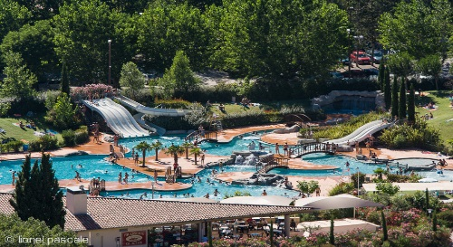 | Vendredi 17 Juillet Mouss’Graff / Land’Art  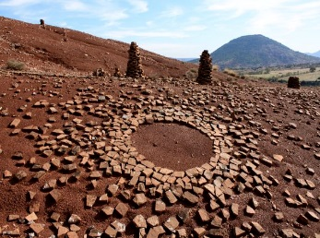  
Mardi 21 Juillet Equitation à Bédoin   | Jeudi 23 Juillet Parcours Aérien à l’Isle  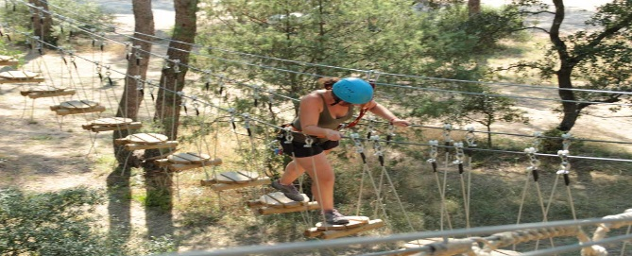
Lundi 27 Juillet Devalkart au Mont-Serein    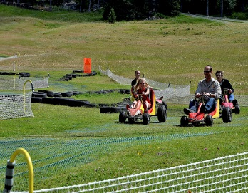 | Mercredi 29 Juillet Karting à Monteux  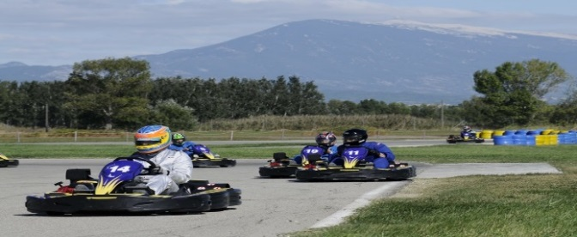
Vendredi 31 Juillet Canyoning / Spéléo  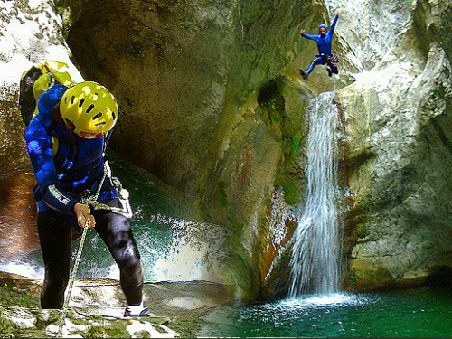 | Lundi 10 août Initiation et Rando Quad  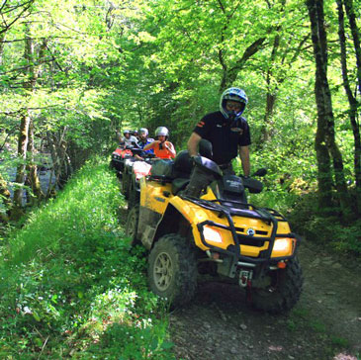
Mercredi 12 Août Splashworld à Monteux   |   Vendredi 14 Août A définir AVEC VOUS…  ¤ Pour cette dernière  après-midi de l’été,  nous essaierons de  répondre à la demande  du plus grand nombre  Attendons vos idées !
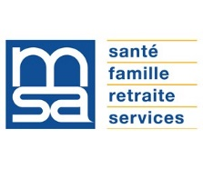

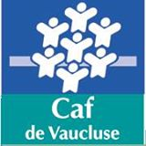

Été 2015

Dates Activités Inscription(s)
Le 15/07 Parc Aquatique de Nyons oui / non
6 / 7 / 8 € selon quotient familial
Le 17/07 Mousse’graff et Land’Art oui / non
Après-midi gratuite
Le 21/07 Equitation à Bedoin oui / non
12 / 14 / 16 € selon quotient familial
Le 23/07 Parcours Aérien à l’Isle oui / non
12 / 14 / 16 € selon quotient familial
Le 27/07 Devalkart au Mont Serein oui / non
6 / 7 / 8 € selon quotient familial
Le 29/07 Karting à Monteux oui / non
18 / 21 / 24 € selon quotient familial
Le 31/07 Canyoning / Spéléo oui / non
12 / 14 / 16 € selon quotient familial
Le 10/08 Initiation Rando Quad oui / non
18 / 21 / 24 € selon quotient familial
Le 12/08 Splashword à Monteux oui / non
6 / 7 / 8 € selon quotient familial
Le 14/08 Activité à définir avec vous… oui / non
Tarifs à déterminer selon le contenu

Les autres jours (du 06.07 au 13.08) Accueil Libre Club « Jeunes » Villes.

Nom et prénom du jeune :
Signature du représentant légal :

